פתרון ממ"ן 11
שאלה 1

נתונות הקבוצות: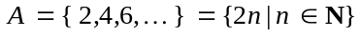,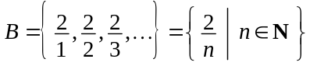
הוכח או הפרך כל אחת מן הטענות הבאות:
- קיימת התאמה חד-חד-ערכית בין A ו-B .
- כל התאמה בין A ו-B היא חד-חד-ערכית.
- קיימת התאמה חד-חד-ערכית בין A ו-B המתאימה את 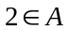 ל- 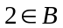.
- האם היא אינסופית? נמק!

פתרון שאלה 1

א. על מנת לבצע התאמה חד חד ערכית בין הקבוצות A ו B, נתאים כל איבר 2n בקבוצה A לכל איבר בקבוצה B.
זוהי התאמה חד חד ערכית כיוון שאין איבר ללא התאמה או עם התאמה כפולה בשני הקבוצות.
בצורה הבאה:
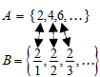
מ.ש.ל

ב. ניתן לבצע התאמה שהיא לא חד חד ערכית על ידי כך שנתאים לכל איבר מA (לדוגמא 2,4,6) איבר אחד מB (לדוגמא ) וכך ישנם מספר איברים בB שאין להם התאמה, ויש איבר שיש לו מספר התאמות. דרך נוספת היא להתאים לכל איבר בקבוצה B, איבר 4n בקבוצה A.
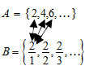

מ.ש.ל

ג. ניתן לבצע התאמה בין 2A ובין 2B.
ידוע כי = 2 ולכן 2A וגם 2B.
טענה זו נכונה.
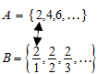

מ.ש.ל
ד. קבוצה B אינה קבוצה אינסופית.
ע"מ שקבוצה B תהיה אנסופית ידוע כי יש צורך בתת קבוצה A אשר מקיימת 2 תנאים:
א. A ~ B (קבוצות A ו B שקולות זו לזו)
ב. AB (קבוצה A מוכלת ממש בB וגם B שונה מ A)

A ~ B באופן הבא:
אך לא ניתן להגיד כי AB. נוכיח זאת ע"י דוגמה:
6A וגם 6B
אם לא מתקיימים שני התנאים הרי שקבוצה זו אינה אינסופית ולכן B קבוצה סופית.

שאלה 2

באיור שלפניך דיאגרמת ון המתארת את היחסים בין שלוש קבוצות
כלשהן A, B ו- C שחלקיות לקבוצה E.
קווקו את השטח המתאר את הקבוצות הבאות :
(תאר כל קבוצה בדיאגרמה נפרדת)
E
A
B
C

ה. 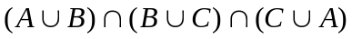
פתרון שאלה 2
א. | 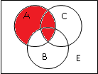 | ב. | 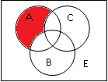
ג. | 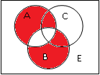 | ד. | 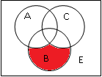
ה. | 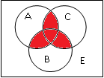

שאלה 3
יהיו A ו- B קבוצות.
הוכח או הפרך כל אחת מהטענות הבאות:
- אם , אז .
- אם שקולה ל- , אז .
- אם היא קבוצה סופית ו- שקולה ל- אז .
פתרון שאלה 3
א. טענה זו נכונה. נניח ש AB = A \ B
יהי xA ולכן xAB.
לא קיים xAB וגם xB ולכן xB ולכן B=.
מ.ש.ל

ב. טענה זו לא נכונה. נפריך זאת ע"י דוגמה נגדית.
A = {1,2,3,4,5,..} = {nN | n}
B = {1,2,3,4,5,..} = {nN | n}
בשני הקבוצות ישנם אותם איברים ולכן בפעולת איחוד נתייחס אליהם כאילו הם מופיעים רק פעם אחת כיוון שאין חשיבות לכמות הפעמים שבה מופיע כל איבר, ולכן A \ B שקולה ל AB
וגם B 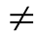.
מ.ש.ל

ג. טענה זו לא נכונה. נפריך זאת ע"י דוגמה נגדית.
A = {a,b,c}
B = {a,b,c}
בשני הקבוצות ישנם אותם איברים ולכן בפעולת איחוד נתייחס אליהם כאילו הם מופיעים רק פעם אחת כיוון שאין חשיבות לכמות הפעמים שבה מופיע כל איבר, ולכן AB שקולה ל A \ B
וגם B .

שאלה 4
יהיו קבוצות. נתון ש- . הוכח או הפרך את הטענות:
- אם שקולה ל- , אז היא אינסופית.
- אם 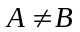 ואם שקולה ל- , אז היא אינסופית.
ג. אם שקולה ל- אז היא אינסופית.
פתרון שאלה 4
א. טענה זו נכונה. על מנת שקבוצה תחשב אינסופית יש להוכיח כי ישנם 2 חוקים המקיימים אותה
1. A ~ B (קבוצות A ו B שקולות זו לזו)
2. AB (קבוצה A מוכלת ממש בB וגם B שונה מ A)
נניח ש B = A \ {1}
יהי {1}A וגם {1}B ולכן BA
ניתן לבצע שקילות בין הקבוצות בצורה הבאה:
{nN | n} = A
{nN | 1+n} = B
ולכן וענה זו נכונה.
מ.ש.ל

ב. טענה זו אינה נכונה. נוכיח זאת ע"י טענה נגדית.
{n מספר טבעי N | n} = A
{l מספר כלשהו. "מספר" מוגדרת כספרה ו/או צירוף של מספרים | l} = B
ניתן למצוא שקילות בין nA ולבין lB
יהי xB וגם xA
ולכן B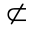A ולכן A אינה אינסופית.

ג.טענה זו נכונה.
A={2,3,4,5,6...}
B={3,4,5,6,7...}
נניח ש A \ {2} ~ B וגם B = A \ {1}
יהי xB וגם xA ולכן BA
יהי xA וגם xB ולכן BA
אם BA וגם A~B אז A אינסופית

